Консультация для родителей «Графические диктанты-увлекательное развитие ребенка»

Рисование по клеточкам – очень увлекательное и полезное занятие для детей. Развивает внимательность и умение различать направления: вправо-влево, вниз – вверх. Графические диктанты могут с успехом применяться для детей от 5 лет. Весь диктант заключается в рисовании коротеньких линий на обычном тетрадном листе в клеточку. После окончания на листочке появляется фигурка. Это может быть животное, растение, предмет и т.д.

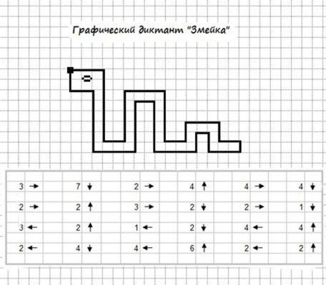

Польза графических диктантов в развитии детей:

1. расширение словарного запаса;
2. развитие произвольного внимания;
3. развитие координации движений;
4. развитие усидчивости;
5. развитие пространственного воображения;
6. развитие мелкой моторики.

Как проводить графические диктанты.

Вам понадобится тетрадь в клетку и простой карандаш. На листе бумаги ставится точка и от этой точки дается задание. Рисовать нужно по клеточкам. Например, одна клеточка вниз, одна клеточка вправо, одна клеточка вверх, одна клеточка влево. Должен получиться квадратик. Это самый простой пример графического диктанта. Перед написанием графического диктанта с ребенком стоит повторить, где находится лево, а где право, верх и низ. Если у ребенка проблемы со счетом, помогайте отсчитать клеточки в тетради.

А вот и графические диктанты:

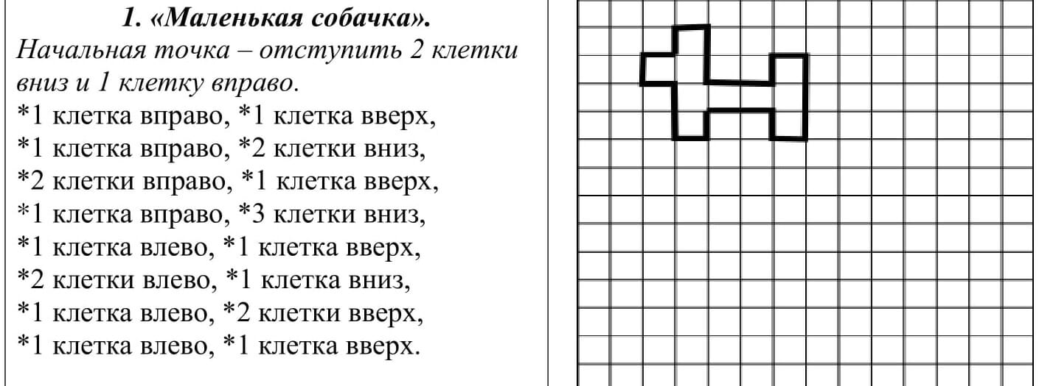

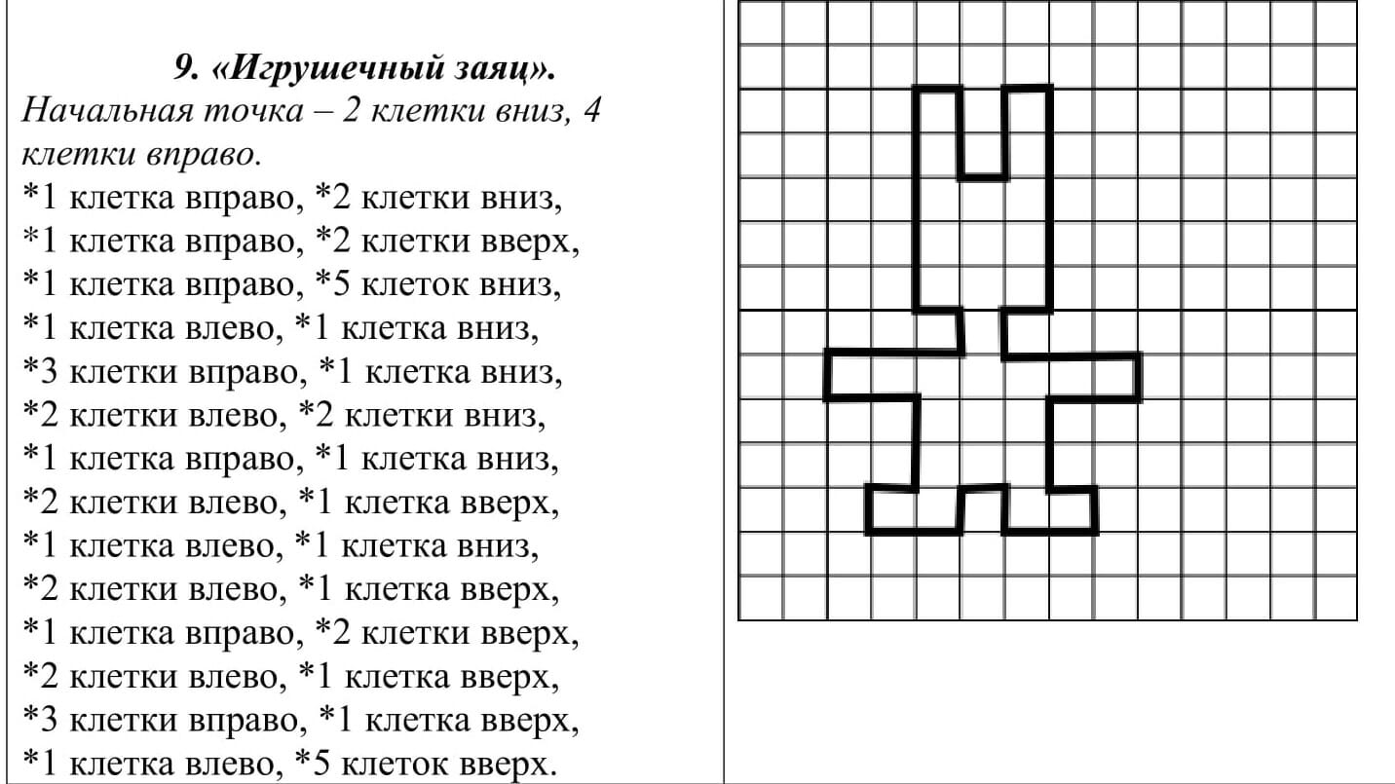

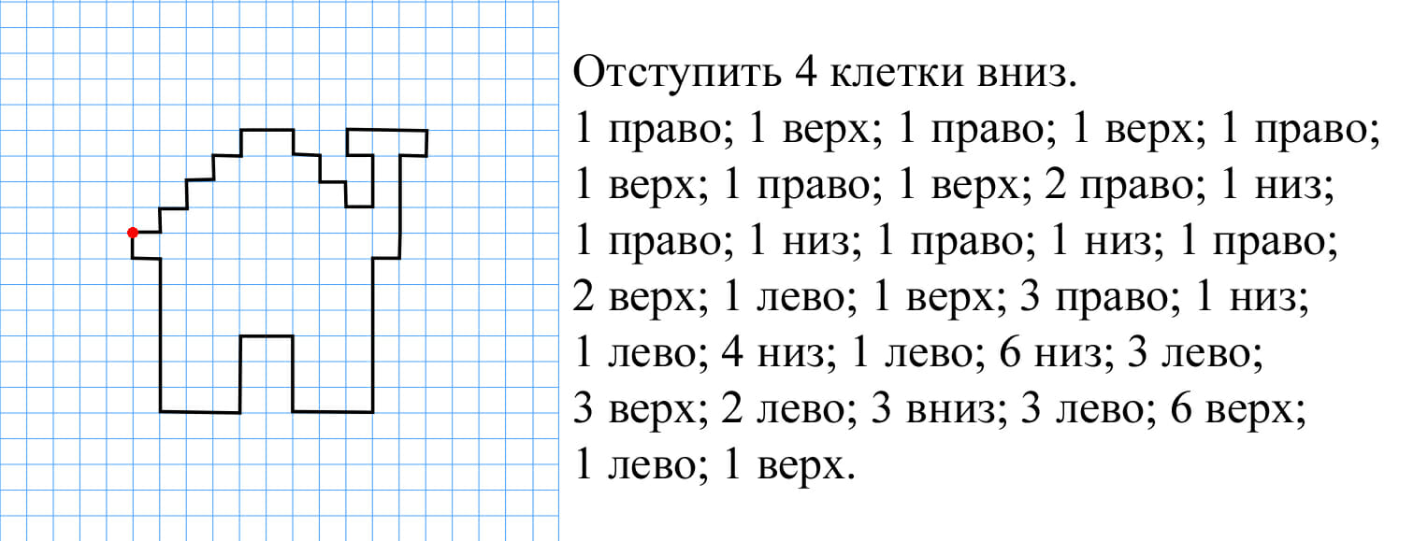

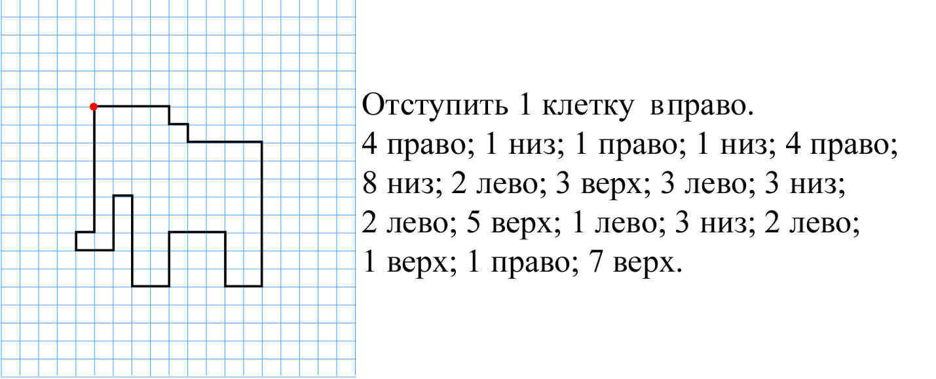
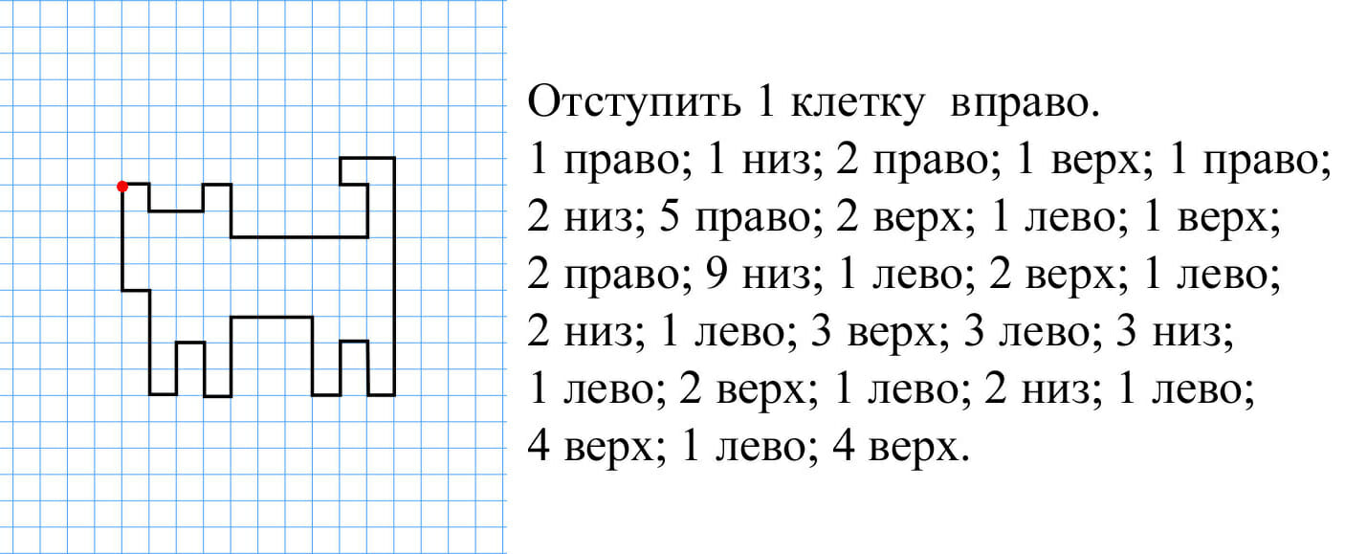

Учитель-дефектолог: Константинова И.Н.

